NGÂN HÀNG CÂU HỎI BỔ SUNG

Bổ sung câu hỏi lớp 3
Chủ đề 4: Cộng, trừ, nhân, chia trong phạm vi 100 000
Nhóm 02 • 5 bài học • 8. Chia cho số có một chữ số trong phạm vi 100 000 | 9. Chia cho số có một chữ số trong phạm vi 100 000 (tiếp theo) | 11. Chia cho số có một chữ số trong phạm vi 100 000 (tiếp theo) | 14. Tìm thành phần chưa biết của phép tính | 15. Tìm thành phần chưa biết của phép tính (tiếp theo)

8. Chia cho số có một chữ số trong phạm vi 100 000
Số câu bổ sung trong tài liệu: 1
Câu 01 • HARD
Thử thách hai ý của 8. Chia cho số có một chữ số trong phạm vi 100 000: chọn cặp kết quả đúng theo thứ tự trong hình.
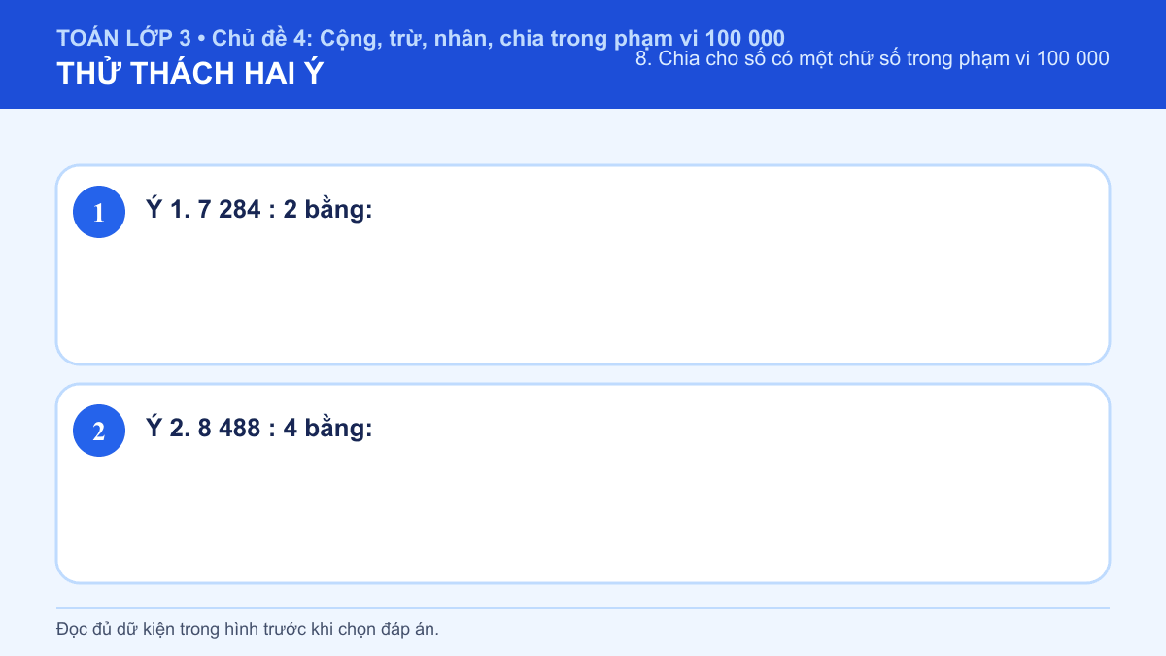
A. Ý 1: 14 568; Ý 2: 2 222
B. Ý 1: 3 642; Ý 2: 2 122
C. Ý 1: 14 568; Ý 2: 2 122
D. Ý 1: 3 642; Ý 2: 2 222
Đáp án: B. Lời giải: Ý 1: Em dùng phép chia để tìm số lượng của mỗi phần hoặc số phần bằng nhau, rồi kiểm tra lại bằng phép nhân. 7 284 : 2 = 3 642. Vậy kết quả cần tìm là 3 642. Ý 2: Em dùng phép chia để tìm số lượng của mỗi phần hoặc số phần bằng nhau, rồi kiểm tra lại bằng phép nhân. 8 488 : 4 = 2 122. Vậy kết quả cần tìm là 2 122. Vì vậy cặp kết quả đúng là “Ý 1: 3 642; Ý 2: 2 122”.

9. Chia cho số có một chữ số trong phạm vi 100 000 (tiếp theo)
Số câu bổ sung trong tài liệu: 1
Câu 02 • HARD
Thử thách hai ý của 9. Chia cho số có một chữ số trong phạm vi 100 000 (tiếp theo): chọn cặp kết quả đúng theo thứ tự trong hình.
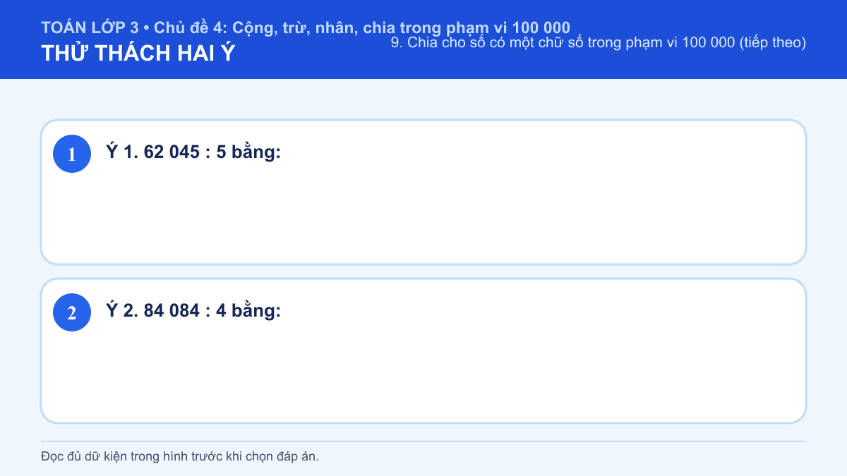
A. Ý 1: 13 409; Ý 2: 21 021
B. Ý 1: 12 409; Ý 2: 21 121
C. Ý 1: 13 409; Ý 2: 21 121
D. Ý 1: 12 409; Ý 2: 21 021
Đáp án: D. Lời giải: Ý 1: Em dùng phép chia để tìm số lượng của mỗi phần hoặc số phần bằng nhau, rồi kiểm tra lại bằng phép nhân. 62 045 : 5 = 12 409. Vậy kết quả cần tìm là 12 409. Ý 2: Em dùng phép chia để tìm số lượng của mỗi phần hoặc số phần bằng nhau, rồi kiểm tra lại bằng phép nhân. 84 084 : 4 = 21 021. Vậy kết quả cần tìm là 21 021. Vì vậy cặp kết quả đúng là “Ý 1: 12 409; Ý 2: 21 021”.

11. Chia cho số có một chữ số trong phạm vi 100 000 (tiếp theo)
Số câu bổ sung trong tài liệu: 1
Câu 03 • HARD
Thử thách hai ý của 11. Chia cho số có một chữ số trong phạm vi 100 000 (tiếp theo): chọn cặp kết quả đúng theo thứ tự trong hình.
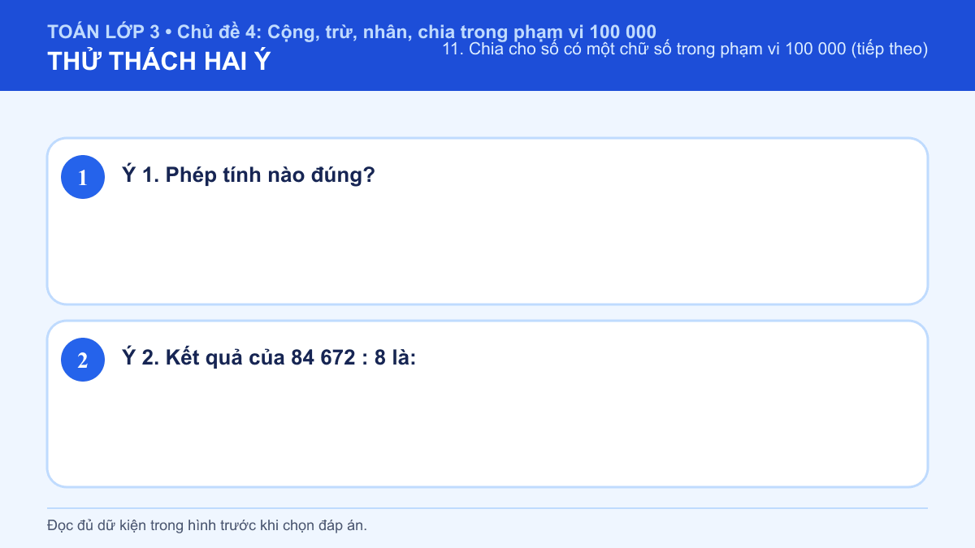
A. Ý 1: 60 036 : 6 = 10 006; Ý 2: 10 584
B. Ý 1: 60 036 : 6 = 10 060; Ý 2: 10 584
C. Ý 1: 60 036 : 6 = 10 006; Ý 2: 11 584
D. Ý 1: 60 036 : 6 = 10 060; Ý 2: 11 584
Đáp án: A. Lời giải: Ý 1: Em dùng phép chia để tìm số lượng của mỗi phần hoặc số phần bằng nhau, rồi kiểm tra lại bằng phép nhân. 10 006 × 6 = 60 036. Vậy câu trả lời phù hợp là “60 036 : 6 = 10 006”. Ý 2: Em dùng phép chia để tìm số lượng của mỗi phần hoặc số phần bằng nhau, rồi kiểm tra lại bằng phép nhân. 84 672 : 8 = 10 584. Vậy kết quả cần tìm là 10 584. Vì vậy cặp kết quả đúng là “Ý 1: 60 036 : 6 = 10 006; Ý 2: 10 584”.

14. Tìm thành phần chưa biết của phép tính
Số câu bổ sung trong tài liệu: 1
Câu 04 • HARD
Thử thách hai ý của 14. Tìm thành phần chưa biết của phép tính: chọn cặp kết quả đúng theo thứ tự trong hình.
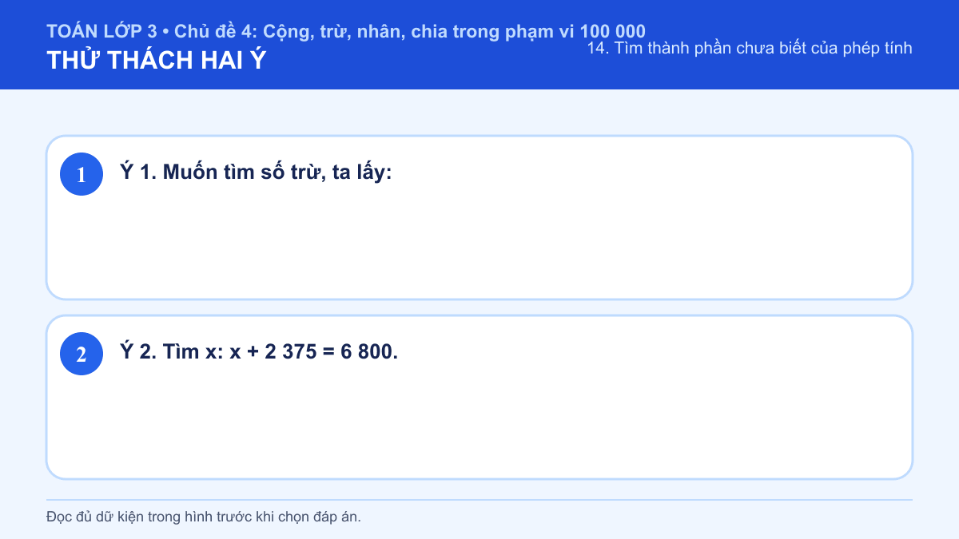
A. Ý 1: số bị trừ trừ hiệu; Ý 2: 4 425
B. Ý 1: số bị trừ cộng hiệu; Ý 2: 4 425
C. Ý 1: số bị trừ trừ hiệu; Ý 2: 9 175
D. Ý 1: số bị trừ cộng hiệu; Ý 2: 9 175
Đáp án: A. Lời giải: Ý 1: Em xác định thành phần chưa biết và dùng phép tính ngược thích hợp để tìm giá trị của nó. Số trừ bằng số bị trừ trừ hiệu. Vậy kết quả cần tìm là số bị trừ trừ hiệu. Ý 2: Em xác định thành phần chưa biết và dùng phép tính ngược thích hợp để tìm giá trị của nó. x = 6 800 − 2 375 = 4 425. Vậy giá trị hoặc nội dung cần chọn là 4 425. Vì vậy cặp kết quả đúng là “Ý 1: số bị trừ trừ hiệu; Ý 2: 4 425”.

15. Tìm thành phần chưa biết của phép tính (tiếp theo)
Số câu bổ sung trong tài liệu: 1
Câu 05 • HARD
Thử thách hai ý của 15. Tìm thành phần chưa biết của phép tính (tiếp theo): chọn cặp kết quả đúng theo thứ tự trong hình.
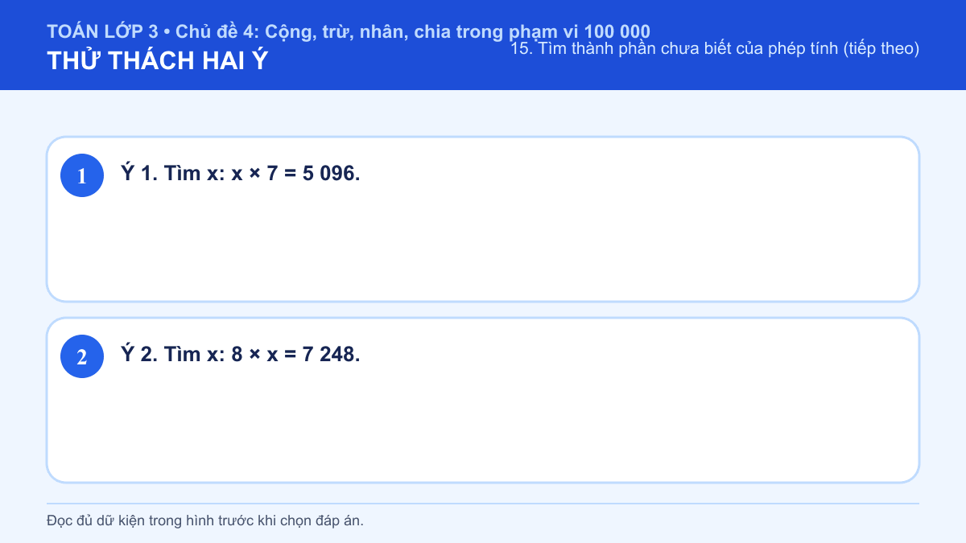
A. Ý 1: 728; Ý 2: 806
B. Ý 1: 718; Ý 2: 806
C. Ý 1: 728; Ý 2: 906
D. Ý 1: 718; Ý 2: 906
Đáp án: C. Lời giải: Ý 1: Em dùng phép chia để tìm số lượng của mỗi phần hoặc số phần bằng nhau, rồi kiểm tra lại bằng phép nhân. x = 5 096 : 7 = 728. Vậy giá trị hoặc nội dung cần chọn là 728. Ý 2: Em dùng phép chia để tìm số lượng của mỗi phần hoặc số phần bằng nhau, rồi kiểm tra lại bằng phép nhân. x = 7 248 : 8 = 906. Vậy giá trị hoặc nội dung cần chọn là 906. Vì vậy cặp kết quả đúng là “Ý 1: 728; Ý 2: 906”.

